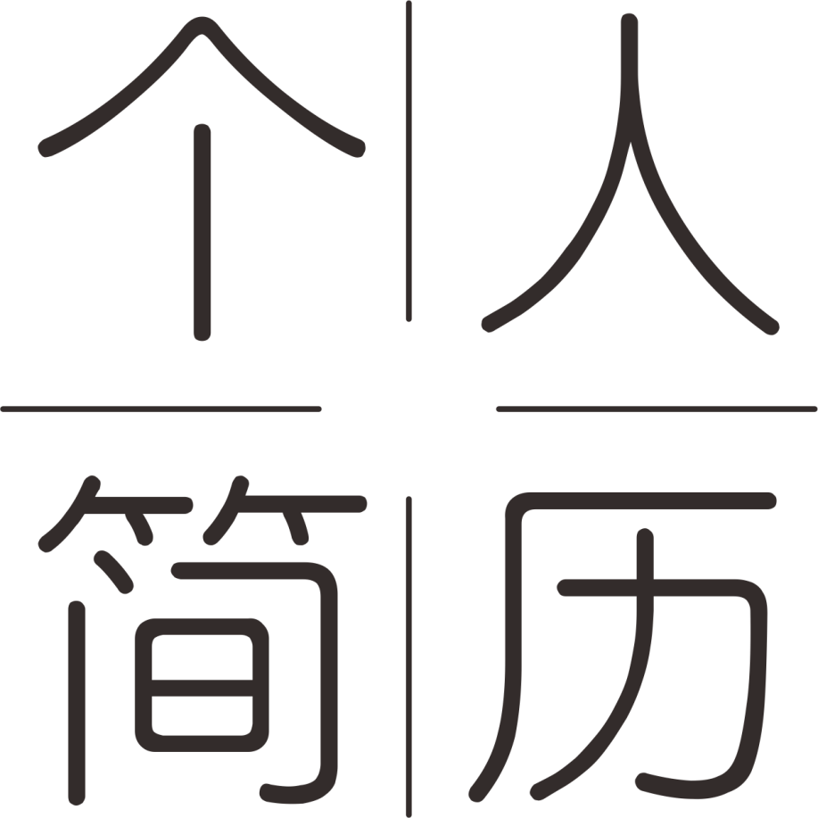

姓名：赵美丽

电话：15388889888

邮箱：zhaomeili@163.com

Resume

Personal